Внимание! Запрет выжигания сухой травы!

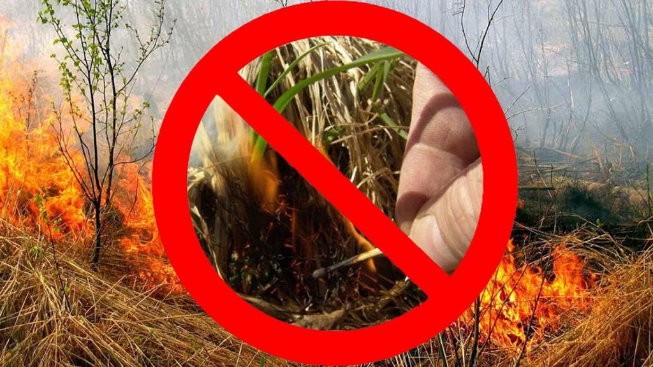

Министерство по чрезвычайным ситуациям Республики Беларусь информирует: ежегодно в весенний период увеличивается количество пожаров, возникающих в результате сжигания прошлогодней сухой растительности. Что бы избежать чрезвычайной ситуации своевременно убирайте прошлогоднюю траву и сгораемый мусор. Ответственность за пожарную безопасность индивидуальных жилых домов, надворных построек несут их владельцы. Обнаружив пожар, необходимо принять меры по его тушению. Если невозможно потушить своими силами, необходимо позвонить в службу спасения «101» или «112».
С приходом весны взрослые и дети всё чаще выезжают за город, на дачу, на отдых и т.д. Многие наводят порядок на приусадебных участках, а кто-то, выезжая на природу, готовит шашлыки. Очень часто при наведении порядка сжигают мусор или прошлогоднюю растительность, что не желательно делать. Огонь может стать не контролируемым и распространиться на более масштабные территории. Каждый год по вине человека наноситься огромный вред природе.

В огне гибнут звери и пресмыкающиеся, особенно новорожденные зайчата, ежи, жабы, лягушки.
Огонь уничтожает кладки и места гнездования пернатых: страдают кряквы, чибисы, травники, бекасы, овсянки, жаворонки, луговые коньки. С выжженных мест птицы уходят.
Горят божьи коровки, жужелицы, дождевые черви и многие другие насекомые, их личинки и куколки. Гибнут полезные насекомые, истребляющие садовых и огородных вредителей, участвующие в процессе почвообразования.
Из-за выжигания сухой растительности возникает немало лесных пожаров. На большой глубине, под землёй могут гореть торфяники. А так же, это может стать причиной возгорания жилых домов и хозяйственных построек, гибнут даже люди.
В городе трава «пропитана» солями тяжёлых металлов, в сельской местности могут гореть остатки удобрений и пестициды, опасный мусор (например, пластиковые бутылки). Такой дым едок и ядовит, опасен для здоровья и природы.
Основные правила при разведении костров, сжигании мусора, использовании приспособлений для приготовления пищи (мангалы и т.п.):

1.Подготовьте площадку, окопайте обеспечьте огнетушителем или ёмкостью с водой (не менее 10 л.) и лопатой.

2. Сжигать мусор только при слабом ветре и не ближе 10 м. от зданий и сооружений, 20 м. от леса, 30 м. от мест, где складируется сено или солома.

3. Перед тем, как покинуть место разведения костра, выжигания мусора или приготовления пищи, погасите очаги горения до полного прекращения тления.

В случае обнаружения горения растительности, а также иных чрезвычайных ситуаций звоните 101 или 112.

